XXII Encontro Nacional de Pesquisa em Ciência da Informação – XXII ENANCIB

GT 4 – Gestão da Informação e do Conhecimento
<INFORMAÇÃO DIGITAL CONCEITOS >: < OBJETO DIGITAL REFLEXOES>

<DIGITAL INFORMATION CONCEPTS>: < DIGITAL OBJECT REFLECTIONS>
Modalidade: Resumo Expandido

CASONI, Clarice Luzia Casoni, Mestranda /PPGCI-UEL
PALETTA, Francisco Carlos, Professor e Orientador no PPGCI-SP e do PPGCI-UEL
SOUZA, Liliane Cristina Soares, Doutoranda PPGCI-UEL

Resumo: Este estudo traz reflexões a respeito da informação em meio digital, ou seja, o objeto digital. Com revisão de conceitos, formas, fluxos e suas principais características. Como base metodológica utilizou-se de pesquisa bibliográfica, exploratória com abordagem qualitativa. Objetivou-se apresentar concepções do estado da arte a respeito do objeto digital, com inferências a respeito da compreensão da informação em meio digital para a Ciência da Informação. Considerações finais, foi possível identificar elementos que permeiam o objeto digital, no entanto, são abordagens preliminares no que tange a esta temática tão efêmera e mutável.

Palavras-Chave: Informação Digital 1. Objeto Digital 2. Conceito de informação digital 3. Recurso Digital 4.

Abstract: This is to study the issue of information in digital media, or respect, the digital object. With a review of concepts, forms, flows and their main characteristics. As a methodological basis, bibliographic research was used, exploratory with a qualitative approach. Objective use will present state-of-the-art conceptions about the digital object, with inferences about the understanding of information in digital media for Information Science. Final considerations, it was possible to identify elements that permeate the digital object however, they are preliminary approaches regarding this theme so ephemeral and changeable.

Keywords: Digital Information 1. Digital Object 2. Concept of digital information 3. Digital Resource 4.

1 INTRODUÇÃO

Busca-se neste estudo, produzir reflexões sobre conceitos fundamentais que se referem a Informação em meio digital, com base na literatura da área da Ciência da informação, concepções que abordam a Informação como portadora de conhecimento. Visto que, ao transcender-se ao termo tão contemporâneo como o recurso do objeto digital, busca-se elaborar algumas concepções que possibilitem traçar um panorama sobre o temática.
Primeiramente é importante falar da informação no âmbito da Ciência da Informação, na concepção de Capurro e Hjorland (2007, sem paginação) “a informação é o processo de transformação do conhecimento e, particularmente, à seleção e interpretação dentro de um contexto específico”, desse modo, a informação é direciona para o compartilhamento de uma ideia, com o objetivo de interação de um grupo ou pessoa. Processo que pode ser efetivado por conteúdo em algum tipo de suporte, com a possibilidade de uma interação, ou seja, esse alcance ao conteúdo, pode ser de tais formas: a) pela escrita; b) pela fala; c) por imagens; d) sons; e) bytes f) arquivos; g) nuvens, dentre outras formas e meios digitais.
Entendemos que este estudo é importante para a área científica e para a sociedade contemporânea, em virtude de que, há uma mudança paulatina e extrema na utilização de informação em meio digital. Dessa maneira, busca-se responder à questão: Qual a relevância do objeto digital para a Ciência da Informação, e como é contextualizada suas principais representatividades em suportes, no sentido de conhecer para organizar e representar o conhecimento em meios tecnológicos? A partir do entendimento a respeito do que é informação, espera-se com este estudo, apresentar como está o estado da arte dos objetos digitais na Ciência da Informação com relação a informação em meio digital. Embora as inferências trazidas neste texto, sejam apenas introdutórias, visto que, há um sistema informacional gigantesco da comunicação.

2 DESENVOLVIMENTO
2.1 PROCEDIMENTOS METODOLÓGICOS

A natureza desta pesquisa tem por base metodológica ser uma investigação bibliográfica, exploratória com abordagem qualitativa, a qual permite uma flexibilidade nas inferências a respeito do objeto de pesquisa.
A pesquisa bibliográfica para Gil (2002, p. 44), enfatiza que “[...] embora em quase todos os estudos seja exigido algum tipo de trabalho dessa natureza, há pesquisas desenvolvidas exclusivamente a partir de fontes bibliográficas.” Compreendemos da mesma maneira de Pizzani et. al (2012, p. 54), que a pesquisa bibliográfica significa “[...] a revisão de literatura sobre as principais teorias que norteiam o trabalho científico,” e pode ter como base conceitual, a busca de concepções “[...] em livros, periódicos, artigos de jornais, sites da internet entre outras fontes”. Desse modo, nesta base teórica será discursado a respeito das teorias que abordam conceitos sobre Informação e Informação Digital a luz da Ciência da Informação. A abordagem qualitativa segundo Maanem (1979, p. 520), deve “[...] compreender um conjunto de diferentes técnicas interpretativas que visam a descrever e a decodificar os componentes de um sistema complexo de significados”.
Algumas características de informação, são descritas por Peter Brucker (2019, p.48) como sendo os “[...] dados dotados de relevância e propósito,” complementando essa teoria, Davenport e Prusak (1998, p. 19) referem-se que “[...] a informação exige análise.” Enfatizam assim, a importância do tratamento representação e organização da informação com intuito de produzir conhecimento, nesse viés, a informação deve ser compreendida para apropriação e análise.

2.2 REVISÃO DA LITERATURA
2.2.1 ASPECTOS CONCEITUAIS SOBRE O QUE É INFORMAÇÃO

Por meio dos estudos históricos, entendemos que nos primórdios dos tempos, a concepção de documentos estava intrinsecamente relacionada ao suporte onde se baseava a informação. No entanto, esse fluxo representado abaixo, nos direciona para um processo de avanço tecnológico e desdobramentos dos suportes informacionais. Destaca-se também na imagem, o meio digital, como uma propriedade documental fluida. O documento deixa de ser exclusivamente analógico e passa a ser digital, amplia-se dessa maneira, do ambiente físico – caracterizado pelo papel – para uma transformação no formato de byte a byte aos arquivos as websites e plataformas digitais.

Figura 1 – Documento a Informação Digital: Fluxo e Fluidez

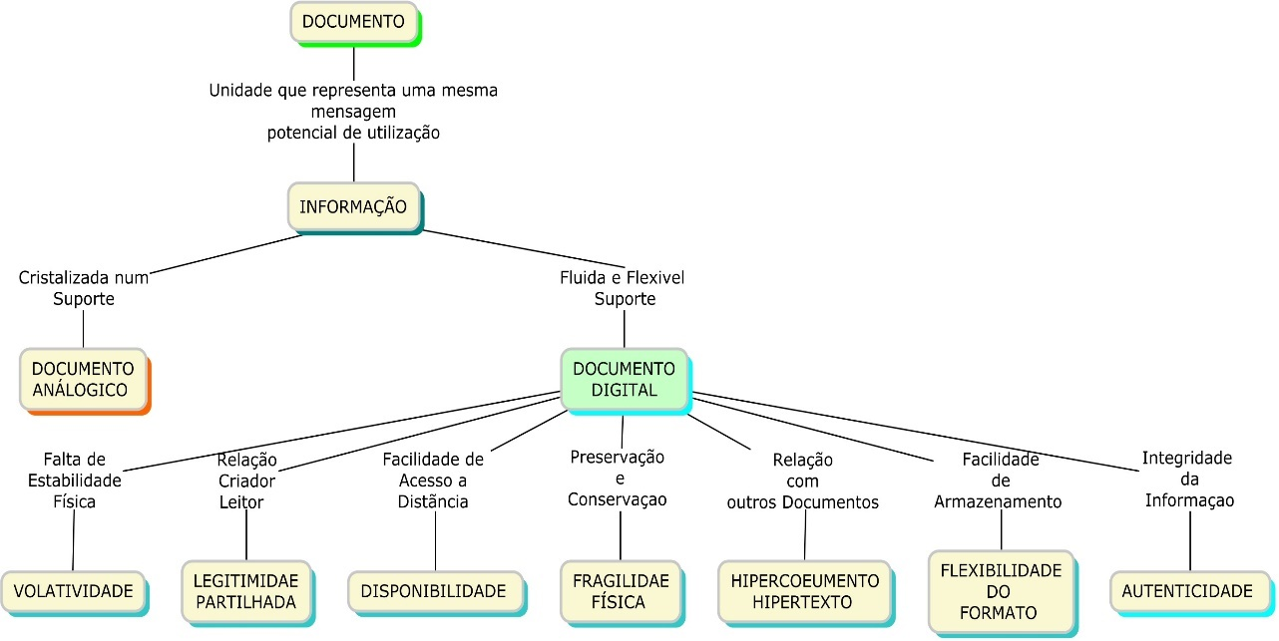
Fonte: Baseado em Paletta e Ramos (2018), adaptado de Siqueira,2012

No estudo de Paletta e Ramos, concordam com as concepções de Siqueira, no entanto, amplia a perspectiva, após os avanços tecnológicos e a elaboração de diversas outras tipologias de suportes informacionais, em particular, “o meio digital”, acrescentando: a)Integridade da informação; b) Autenticidade da informação. Entende-se que esses dois itens fazem parte da Curadoria Digital.
Sendo assim, consideramos estes critérios inerentes a curadoria digital como campo Ciência da Informação, que busca compreender e identificar os métodos adequados para a preservação digital, caracterizado na pesquisa de Siqueira, referindo-se sobre a informação por recursos documentais, caracterizando-o como documento analógico/físico ao documento digital. Tais documentos são permeados pelo fluxo e fluidez, como segue: a) Disponibilidade; b) Volatividade c)Flexibilidade de formato; d)Fragilidade física; e)Legibilidade partilhada f) Hiperdocumento.
De acordo com Davenport e Prusal (1998), não é uma tarefa simples definir informação, visto que, eles compreendem ser essenciais fazer uma distinção entre “dados / informação / conhecimento”, e justificam que é necessário reconhecer a relação das temáticas entre si. O tratamento humano dos “dados / informação / conhecimento”, é fundamental para garantir uma carga semântica e que seja executa de maneira eficiente, a análise dos dados e seja efetivado a transformação para informação e consequentemente a estruturação dessas informações em conhecimento.
Na sequência, a figura 2 “dos dados ao conhecimento”, concebida pelos autores D’Amorim; Cruz; Silva; Correia (2020, p. 4), direciona-nos a reflexões sobre o processo de “dados, informações e conhecimento”, apontando não haver uma linearidade da qual nos deparamos em muitas literaturas. Visto que, existem aspectos envolvidos desde o suporte físico ou digital, como a própria decodificação humana, que está sujeita a fatores inerentes a cognição e dos sistemas complexos ligados a apropriação da informação. Podemos destacar ainda os aspectos semânticos e de intencionalidades. Por conseguinte, há as perspectivas relacionadas ao processamento que servem de base a todas as demais citadas anteriormente, uma vez que estão ligadas ao suporte digital e suas características.

Figura 2 – Dos dados ao Conhecimento
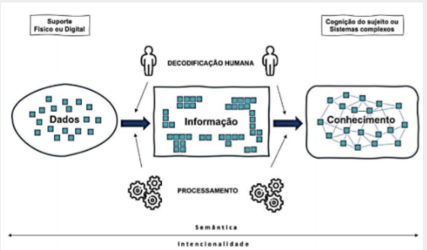
Fonte: Santos D’amorim; Cruz; Silva; Correia (2020, p. 2)

Capurro e Hjorland (2007), discorrem sobre o uso da palavra informação como:

[...] uma perspectiva específica, a partir da qual o conceito de comunicação do conhecimento tem sido definido. Esta perspectiva inclui características como novidade e relevância, ou seja, refere-se ao processo de transformação do conhecimento e, particularmente, à seleção e interpretação dentro de um contexto específico. A discussão leva às questões de por que e quando este significado foi designado coma palavra informação (CAPURRO; HJORLAND, 2007, sem paginação, grifo nosso).

Considera-se que a epistemologia do conhecimento, da maneira como é abordado, envolve toda uma cadeia interpretativa, na intenção de descrever a informação na complexidade conceitual, com relação às suas definições na esfera científica.
Toma-se por base a figura 3 – “Dimensões de Estudo da Informação”, os estudos de Paletta (2018), no qual resultou inferências a respeito de aspectos que podem ser explorados por distintas áreas do conhecimento, no entanto, o objetivo central deste estudo é, conduzir a informação e gerar o conhecimento.
Figura 3 - Dimensões de Estudo da Informação 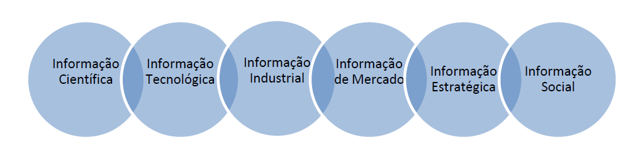
FONTE: (PALETTA; RAMOS, 2018, p. 111).
Observa-se nesta figura que o Conhecimento pode ser visto e compreendido como forma de viabilizar as práticas sociais e a demanda pela democratização da informação. Essa estrutura elaborada por Paletta e Ramos(2018), permite visualizar “um conjunto de métodos de investigação e experiência”, que visam nestas vertentes problematizar e buscar soluções para estas questões.

2.2.2 INFORMAÇÃO DIGITAL

A informação digital ganhou um potencial considerável a partir do século XX, quando instituições de memória e cultura disponibilizaram seus acervos, por meio do suporte digital através da Website. Esses conteúdos disponibilizados se tornaram os objetos digitais, se diferenciam em particular, dos acervos tradicionais tidos como acervos físicos.
A possibilidade de disponibilizar os acervos de maneira digital ultrapassou as barreiras físicas, rompeu com as barreiras geográficas e vislumbrou a possibilidade de acesso ilimitado aos usuários, de maneira remota.
Além destas especificidades, as informações digitais, de acordo com Marcondes (2018), por meio dos objetos digitais, têm uma dinâmica que “[...] pode ser material para pesquisas acadêmicas ou gerar novos meios de utilização ao ser recombinado”. Isto se deve, ao rompimento do suporte como era denominado de físico ao digital. A informação digital, transforma nosso olhar e prática quanto a disseminação dos acervos, e estabelecem novas ferramentas de contribuição para a gestão dos documentos físicos.
A partir da concepção de Bettencourt e Marcondes (2019, p. 50), devemos nos atentar para as diversas especificações sobre o acervo digital, visto que, “são um novo acervo, adicional aos acervos físicos das instituições [...] com novas potencialidades que os acervos físicos não possuem.” E para que tal acervo seja tratado de maneira particular, é preciso “[...] uma curadoria especial, novas habilitações técnicas para isso e, em especial, cuidados específicos dada a fragilidade do meio tecnológico digital, em termos de volatilidade, armazenamento e obsolescência”.
Figura - 4 Informação digital na Ciência da Informação

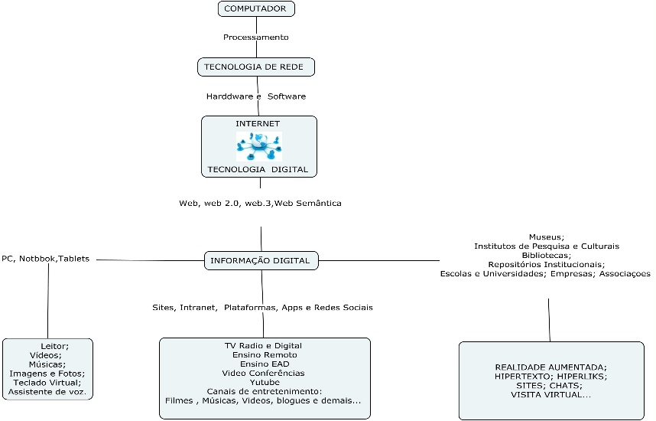

Fonte: elaboração do autores

A partir da concepção ilustrada pela figura 4, busca-se identificar os processos, métodos e características a respeito da informação digital, uma vez que, há aspectos diferenciados quando se refere a informação na rede e informação em meio digital, ou seja, informação digital. Consequentemente, [...] a emergência da web acelerou o surgimento de novos gêneros de tipos de documentos que não tinham equivalência no domínio da informação impressa e existiam somente no domínio da computação e da comunicação em rede” (SAYÃO, 2021, p.27). No contexto da informação digital, ela passa a “ser transportada na velocidade da luz, armazenada em densidade atômica, e convergir em novos tipos de documentos que combinam texto, imagem, gráficos, vídeo, áudio, hiperlinks, applets e tudo mais que a inovação tecnológica e força do mercado possam proporcionar” (SAYÃO, 2021, p.27).
A informação digital, contextualizada por Angevaare (2009), “[…]se apresentam em diversas formas e frequentemente incluem objetos digitais complexos [...]”. Ao observar o mapa 1, é possível perceber conceitualmente as diferentes características do objeto digital em seu ambiente digital, com base no modelo de Thibodeau. Demonstra os diferentes contextos do objeto digital, dentro da cadeia de convicções e interconexões informacionais.

Mapa – 1 Mapa conceitual com base no modelo de Thibodeau

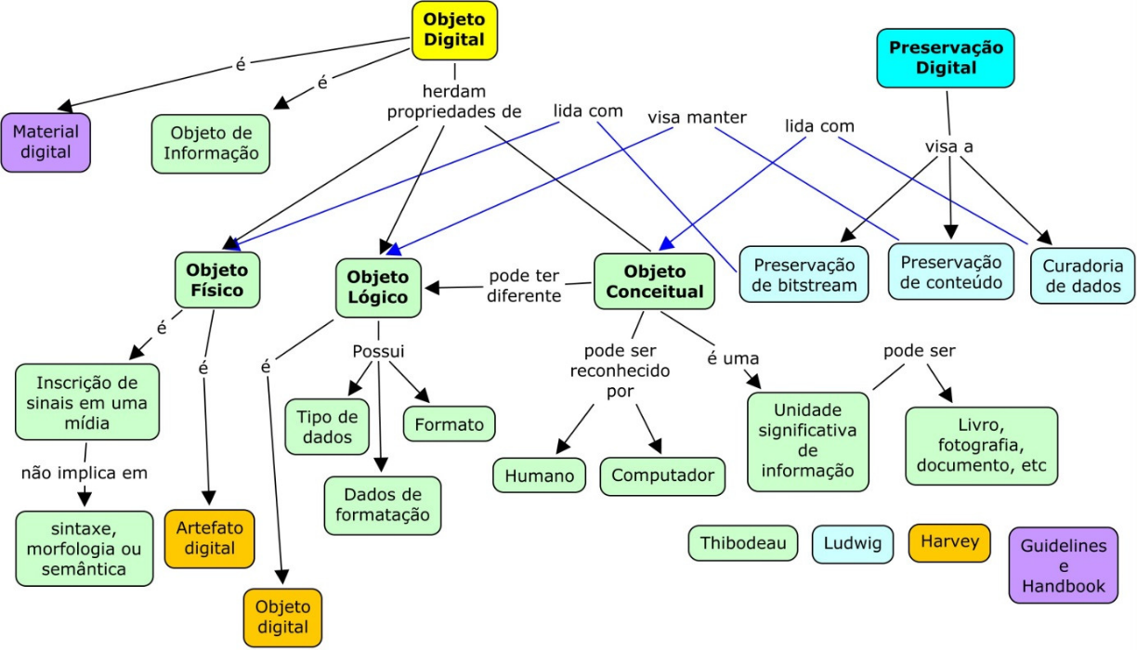
Fonte: (YAMAOKA; GAUTHIER, 2013, p.85).

Ao observar aspectos da constituição do objeto digital, percebe-se características do objeto físico, objeto lógico e o objeto conceitual. Isto significa que, a informação digital está envolvida em relações de encadeamento, que possibilita que ela seja constituída, processada, armazenada e posteriormente acessada. Esses processos, permitirão aplicação de método científico desde a descrição do objeto digital à representação destas informações.
Nesta prerrogativa baseada graficamente no mapa anterior, evidencia-se a dinâmica do objeto digital até a concretização do objeto conceitual, ou seja, mantém a relação com os demais aspectos, como também pode ser parte de outros objetos conceituais, ao se consolidar como objeto digital. Sendo assim, representa de forma clara a informação digital.

CONSIDERAÇOES FINAIS

Entendemos ser irrefutável o papel central que representação e organização da informação digital, que ocorre por meio das tecnologias digitais e nas práticas de gestão da informação. Visto que, ao dialogarmos com a informação para a ciência e para a sociedade em seu desenvolvimento com base no conhecimento, esse protagonismo se acentua consideravelmente.
Devemos refletir sobre a fragilidade do suporte do objeto digital, e entender a importância de implementação de políticas efetivas de tratamento, preservação e disponibilização da informação digital. Compreendemos que, houve ganhos significativos para os usuários da informação, mas há reflexões quanto a preservação às futuras gerações, uma inquietação quanto a preservação a longo prazo. Uma vez que, a informação digital, tem caráter significativo no nosso patrimônio cultural e intelectual.
Nossa preocupação está relacionada com o prejuízo sociocultural, diante da possibilidade de perda de recursos/objetos informacionais digitais, por não acesso ao suporte, no caso de ausência de tecnologias futuras de compatibilidade para acesso a estes equipamentos de armazenamento de dados, que poderão estar ultrapassados.

REFERÊNCIAS
ANGEVAARE, Inge. Take care of digital collection and data: “curation” and organizational choices for research libraries. Liber Quarterly, [S. l.], v. 19, n. 1, p. 1-12, 2009. Disponível em: https://liberquarterly.eu/article/view/10547.. Acesso em: 28 mar.2022.

CAPURRO, Rafael; HJORLAND, Birger. O Conceito de Informação. Perspectivas em Ciência da Informação, Minas Gerais, v. 12, n. 1, p.148-207, jan. 2007. Disponível em: O conceito de informação | Capurro | Perspectivas em Ciência da Informação (ufmg.br). Disponível em: http://portaldeperiodicos.eci.ufmg.br/index.php/pci/article/view/54. Acesso em: 27 mar. 2022.

DAVENPORT, T; PRUSAK, L. Ecologia da informação: porque só a tecnologia não basta para o sucesso na era da informação. São Paulo: Futura, 1998.

DRUCKER, Peter F. "The coming of the new organization". Harvard Business Review 66,
janeiro-fevereiro de 1988, p. 45-53.

GIL, A. C. Como elaborar projetos de pesquisa. São Paulo, SP: Atlas, 2002.

HARNARD, Stevan. The self-archiving initiative: nature web debates. Disponível em: https://www.nature.com/articles/nature28061. Acesso em: 29 mar. 2022.

MAANEN, John, Van. Reclaiming qualitative methods for organizational research: a preface, In Administrative Science Quarterly, vol. 24, no. 4, December 1979. p 520-526. Dísponviel em: https://www.jstor.org/stable/i341305. Acesso em: 22 abr. 2022.

MARCONDES, Carlos Henrique; BETTENCOURT, Angela Maria Monteiro . Elementos para uma política brasileira de acesso integrado, utilização e preservação de acervos digitais em memória e cultura. PragMATIZES: Revista Latino-Americana de Estudos em Cultura.2019, n. 16, pp. 44-61. Disponível em: https://periodicos.uff.br/pragmatizes/article/view/27518. Acesso em: abr.2022.

MARCONDES, Carlos Henrique. Relacionamentos culturalmente relevantes para interligar objetos do patrimônio digital na Web usando tecnologias de dados interligados. In: ENCONTRO NACIONAL DE PESQUISA EM CIÊNCIA DA INFORMAÇÃO, 19., 2018, Londrina. Anais... Londrina: UEL, 2018. p. 01-19. Disponível em: http://enancib.marilia.unesp.br/index.php/XIX_ENANCIB/xixenancib/paper/view/1049/1414. Acesso em 22 maio 2022.

MIRANDA, R. C. da R. O uso da informação na formulação de ações estratégicas pelas empresas. Ciência da Informação, Brasília, v. 28, n. 3, p. 284-290, set./dez. 1999. Disponível em: https://www.scielo.br/j/ci/a/r7L9msHr6FfrYpJ5PKk8fsS/?lang=pt. Acesso em: 2 abr. 2022.
PALETTA, F. C.; RAMOS, L. M. O. Preservação da informação digital: acesso às gerações futuras. Pesquisa Brasileira em Ciência da Informação e Biblioteconomia, v. 13, n. 2, 2018. Disponível em: https://periodicos.ufpb.br/capa/ . Acesso em: 01 abr. 2022.
PAIVA, Vívian Daniele Ferreira. Um olhar sobre a evolução dos suportes informacionais: mineral e vegetal. Trabalho de Conclusão de Curso (Bacharelado de Biblioteconomia) – Faculdade de Biblioteconomia, Instituto de Ciências Sociais Aplicadas, Universidade Federal do Pará, Belém, 2016. Disponível em: https://bdm.ufpa.br:8443/jspui/handle/prefix/36. Acesso em: 29 mar. 2022.

PIZZANI, Luciana; SILVA, Rosemary Cristina da; BELLO, Suzelei Faria; HAYASHI, Maria Cristina Piumbato Innocentini.A Arte Da Pesquisa bibliográfica Na Busca Do Conhecimento. RDBCI: Revista Digital de Biblioteconomia e Ciência da Informação. 10 (2). Campinas, SP, v. 10, n. 2, p. 53–66, jul./dez, 2012. Disponível em: 66. https://doi.org/10.20396/rdbci.v10i1.1896. Acesso em: 22 abr. 2022.

SANTOS-D´AMORIM, K. I. D.; CRUZ, R. W. D. R.; SILVA, M. L.; CORREIA, A. E. G. C. Dos dados ao conhecimento: tendências da produção científica sobre big data na ciência da informação no Brasil. Encontros Bibli: Revista Eletrônica de Biblioteconomia e Ciência da Informação, v. 25, p. 1-23, 2020. https://doi.org/10.5007/1518-2924.2020.e70527 . Disponível em: https://brapci.inf.br/index.php/res/v/142216. Acesso em: 27 mar. 2022.

SANTOS, T. N. C. Curadoria digital e preservação digital: cruzamentos conceituais. RDBCI: Revista Digital de Biblioteconomia e Ciência da Informação, Campinas, SP, v. 14, n. 3, p. 450–464, 2016. DOI: 10.20396/rdbci. v14i3.8646336. Disponível em: https://periodicos.sbu.unicamp.br/ojs/index.php/rdbci/article/view/8646336 . Acesso em: 26 mar. 2022.

SAYÃO, Luís Fernando (2016). Digitalização de acervos culturais: reuso, curadoria e preservação. Seminário de Serviços de Informação em Museus: informação digital como patrimônio cultural, São Paulo, SP.

SAYÃO, Luís Fernando. Afinal, o que é biblioteca digital? In: SALES, Luana Farias; VIOLA, Carla Maria Martellote (org.). Informação digital e suas diversas abordagens pela ótica de um cientista da informação. Rio de Janeiro: Ibict, 2021. p. 1-346. Disponível em: https://ridi.ibict.br/bitstream/123456789/1186/1/SALES_VIOLA_Informa%C3%A7%C3%A3o%20digital%20e%20suas%20diversas%20abordagens%20pela%20%C3%B3tica%20de%20um%20cientista%20da%20informa%C3%A7%C3%A3o_2021_IBICT.pdf. Acesso em: 29 mar. 2022.

YAMAOKA, E. J.; GAUTHIER, F. A. O. Objetos digitais: em busca da precisão conceitual. Informação & Informação, v. 18, n. 2, p. 77-97, 2013. Disponível em: https://www.uel.br/revistas/uel/index.php/informacao/article/view/16162. Acesso em: 01 abr. 2022.
ZINS, Chaim. Conceptual approaches for defining data, information, and knowledge. Journal of The American Society for Information Science and Technology, [s. l.], v. 58, n. 4, p. 479-493, Jan. 2007. Disponível em: https://onlinelibrary.wiley.com/doi/10.1002/asi.20508. Acesso em: 22 maio 2022.

